Ficha de Revisões de Estudo do Meio – 2º período

Nome:____________________________________________________________

1- Em que estados, podemos encontrar água na Natureza ?
____________________________________________________________________________________________________________________________________________
2 – Explica por palavras tuas o que é o Ciclo da água?
__________________________________________________________________________________________________________________________________________________________________________________________________________________
3 – Completa com Verdadeiro ou Falso.
A solidificação é a passagem do estado líquido ao sólido.
A queda de neve é um fenómeno de evaporação.
A passagem do vapor de água ao estado líquido é a condensação.
O nevoeiro, as nuvens e o orvalho são exemplos de condensação.
A água líquida, ao ser aquecida, passa a gelo.
A água existente no subsolo forma os lençóis de água ou freáticos.
A água encontra-se na Natureza no estado sólido, líquido e gasoso.
A água é indispensável à vida de todos os seres vivos.
O constante movimento da água dá origem ao Ciclo da Água.
É através do frio que a água se evapora dos rios, lagos e mares.
A solidificação da água dá origem à neve, ao gelo e ao granizo.

4 – Qual é o maior rio português?
______________________________________________________________________
5 – Que nome têm os cursos de água nos Açores e na Madeira?
________________________________________________________
6 – Liga corretamente.
Serra da Estrela |  | Mede 2351 metros de altitude.
Pico |  | Mede 1861 metros de altitude.
Pico Ruivo |  | Mede 1991 metros de altitude.

7 – Qual a serra mais alta de Portugal continental?
______________________________________________________________________
8 – Liga corretamente.
Minho |  | Nasce na Serra de Albarracim (Espanha).
Douro |  | Nasce na Lagoa da Regedoura (Espanha).
Mondego |  | Nasce na Serra do Caldeirão (Portugal).
Guadiana |  | Nasce na Serra da Estrela (Portugal).
Tejo |  | Nasce na Serra de Meira (Espanha).
Sado |  | Nasce na Serra de Urbion (Espanha).

9 - Completa:
Pode-se representar a Terra através de ________ e de _____________.
O que representa mais a realidade é o ___________ porque a Terra tem uma forma ______________________________.
10 - Escreve V (verdadeiro) ou F (falso) em cada uma das seguintes frases:
A Lua não gira à volta do Sol.
A Lua é um satélite.
A Lua tem luz própria.
Nenhum planeta tem luz própria.
A claridade que a Lua envia para a Terra é o reflexo da luz do Sol.
A Terra gira à volta da Lua.
A Lua gira à volta da Terra.
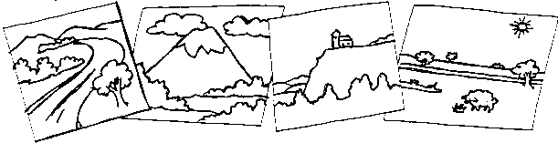
11 - Pinta as gravuras e escreve: montanha; rio; planície; planalto

_______________ _____________ _______________ ____________
12 - Pinta o planisfério e faz a respetiva legenda.
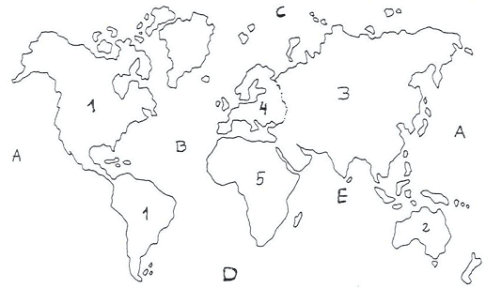

Continentes Oceanos
- _________________________ A- _________________
- ____________________ B- _________________
- ____________________ C- _________________
- ____________________ D- _________________
5 - ___________________ E- _________________

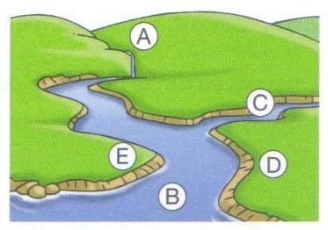
13 – Legenda a imagem corretamente
A - _____________________
B - _____________________
C - ______________________
D - ______________________
E - _______________________

14 - Completa:
Quando o nível das águas do mar sobe chama-se ______________________ou __________________.
Quando o nível das águas do mar desce chama-se ______________________ou ___________________.

15 – Refere as sinalizações da costa que conheces?
____________________________________________________________________________________________________________________________________________

